ジャトロファ種子 保管・播種計画
対象期間：2026年10月15日〜12月20日 ／ 作成日：2026年10月15日

1. 要点
- 総種子量 29,175 kg。560 kg/日で播種すると約52日分。
- 播種期間：10/17〜12/20（最終日は20 kgのみ）。完了日はGhana 2・3の到着日で決まります。
- 倉庫の最大保管量：15,700 kg（11/14〜11/21）。Ghana 2とGhana 3がほぼ同時に到着し、乾燥中で播種できないため。
- 種子不足（播種できない）期間：10/21〜10/23（3日）と11/14〜11/21（8日）。他に10/20と11/13は一部のみ播種。合計で約12日分（6,685 kg分）の作業能力が空きます。
- 倉庫は少なくとも16トン分の保管スペース（乾燥場所を含む）を確保することを推奨します。

2. 前提条件
- 労働者100人で、1日560 kgを播種（毎日作業、休日なしとして計算）。
- 到着日を含め7日間乾燥 → 8日目に準備・浸水 → 9日目から播種可能。
- 既存のRibáuè 2026・2025は乾燥済みとし、10/16に準備・浸水、10/17から播種開始。
- 播種順序：Ribáuè 2026 → Ribáuè 2025 → India → Ghana 1 → Ghana 2 → Ghana 3（前のロットが終わった日の残り能力で次のロットを播種）。
- 準備・浸水はロット単位の準備期間として扱い、その間も他ロットの播種は続けられるものとします。
- 保管量は「各日の播種後に倉庫（乾燥場所を含む）に残っている量」です。

3. ロット別スケジュール
ロット | 量 (kg) | 到着日 | 乾燥 | 準備・浸水 | 播種可能日 | 播種期間 | 播種日数
Ribáuè 2026 | 1,326 | 在庫あり | （乾燥済み） | 10/16 | 10/17 | 10/17〜10/19 | 2.4
Ribáuè 2025 | 749 | 在庫あり | （乾燥済み） | 10/16 | 10/17 | 10/19〜10/20 | 1.3
India | 8,400 | 10/16 | 10/16〜10/22 | 10/23 | 10/24 | 10/24〜11/7 | 15.0
Ghana 1 | 3,000 | 10/21 | 10/21〜10/27 | 10/28 | 10/29 | 11/8〜11/13 | 5.4
Ghana 2 | 12,000 | 11/14 | 11/14〜11/20 | 11/21 | 11/22 | 11/22〜12/13 | 21.4
Ghana 3 | 3,700 | 11/13 | 11/13〜11/19 | 11/20 | 11/21 | 12/13〜12/20 | 6.6
※ Ghana 3は11/21に播種可能になりますが、指定の順番によりGhana 2の後（12/13〜）に播種します。

4. 倉庫保管量の推移
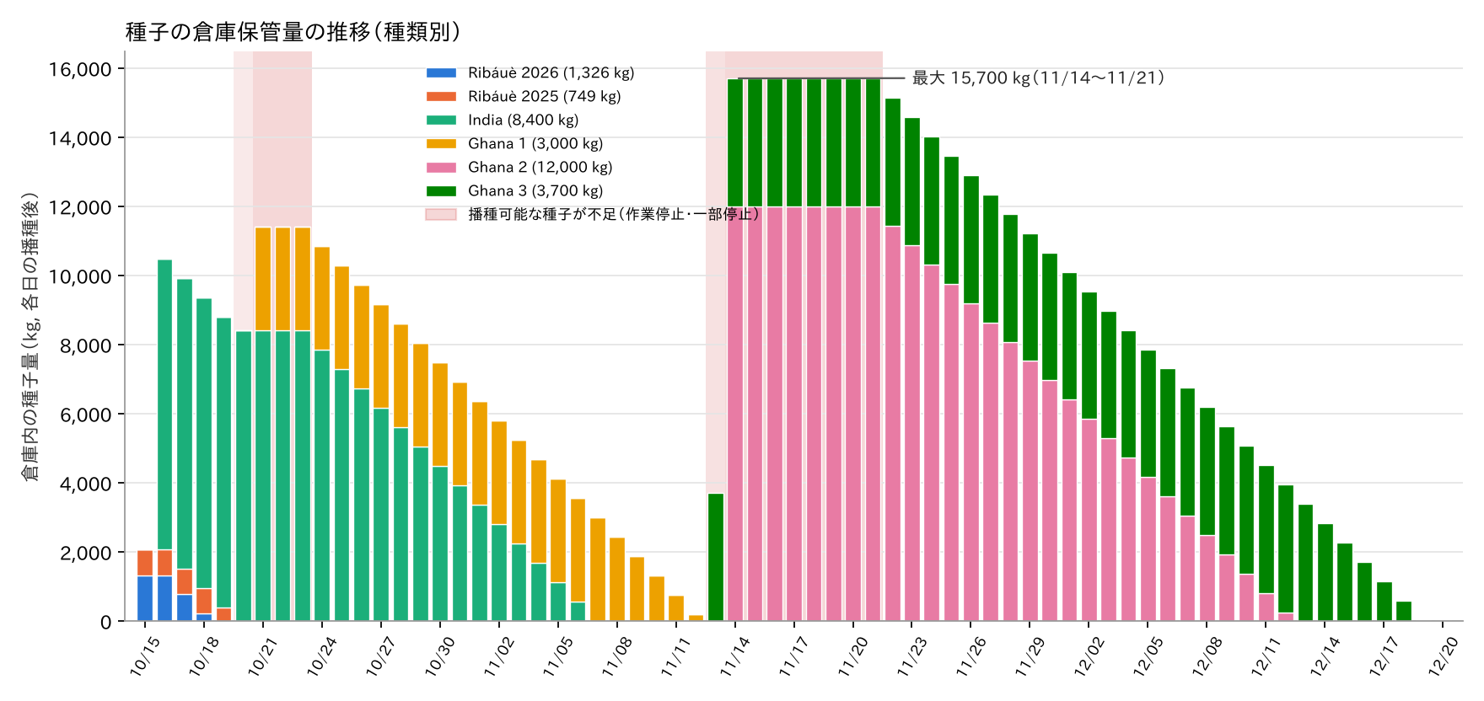
図1 種類別の保管量（各日の播種後）。薄い赤の帯は播種できる種子が足りない日。

4.1 保管量の増減
期間 | 保管量 (kg) | 動き
10/15 | 2,075 | Ribáuè 2026・2025のみ
10/16 | 10,475 | India 8,400 kg 到着（乾燥開始）
10/17〜10/20 | 9,915 → 8,400 | Ribáuè 2026・2025を播種し使い切り
10/21〜10/23 | 11,400 | Ghana 1 到着。播種なし（第2のピーク）
10/24〜11/07 | 10,840 → 3,000 | India を播種
11/08〜11/13 | 2,440 → 3,700 | Ghana 1 を播種。11/13にGhana 3 到着
11/14〜11/21 | 15,700 | Ghana 2 到着。播種なし（最大）
11/22〜12/13 | 15,140 → 3,380 | Ghana 2 を播種
12/13〜12/20 | 3,380 → 0 | Ghana 3 を播種し完了

4.2 種子が足りない時期
日付 | 播種量 (kg) | 不足分 (kg) | 原因
10/20 | 395 | 165 | Ribáuè終了。Indiaは乾燥中（10/24から可）
10/21〜10/23 | 0 | 1,680 | India 乾燥・浸水待ち（3日間作業なし）
11/13 | 200 | 360 | Ghana 1終了。Ghana 2・3は未到着/乾燥中
11/14〜11/21 | 0 | 4,480 | Ghana 2・3 乾燥・浸水待ち（8日間作業なし）
合計 |  | 6,685 | 約11.9日分の作業能力

5. 留意点・提案
- 完了日は変わらない：Ghana 2が播種可能になる11/22以降は15,700 kgを連続で播種するため、前半の空きを埋めても完了日（12/20）は早まりません。
- 空き日の活用：11/14〜11/21の8日間は、植穴掘り・圃場整備・除草など播種準備の作業に充てると効率的です。
- Ribáuèの開始を遅らせる案：Ribáuèの播種開始を10/20にすると10/23まで連続し、そのままIndia（10/24〜）に繋がるため、10/21〜23の作業停止がなくなります（完了日は同じ）。
- Ghana 3を先に播種する案：Ghana 3は11/21に播種可能になるため、Ghana 2より先に播種すれば完了が12/19と1日早まります。
- 乾燥スペース：10/21〜10/22はIndiaとGhana 1の計11,400 kg、11/14〜11/19はGhana 2・3の計15,700 kgが同時に乾燥中となります。乾燥場所の面積をこの量に合わせて確保してください。
- 浸水の量：浸水は1日分（約560 kg）ずつ前日に行い、浸水後の種子を倉庫に溜めないようにします。
- 長期保管ロット：Ghana 2の最終分（〜12/13）とGhana 3（〜12/20）は到着から約1か月保管されます。湿気・害虫対策と定期点検を行ってください。

付録：日別の保管量と播種量（kg）
保管量は各日の播種後の値。薄い赤の行は種子不足の日。
日付 | Rib 2026 | Rib 2025 | India | Ghana 1 | Ghana 2 | Ghana 3 | 合計 | 播種量 | 播種ロット
10/15 | 1,326 | 749 | — | — | — | — | 2,075 | 0 | —
10/16 | 1,326 | 749 | 8,400 | — | — | — | 10,475 | 0 | —
10/17 | 766 | 749 | 8,400 | — | — | — | 9,915 | 560 | Ribáuè 2026 560
10/18 | 206 | 749 | 8,400 | — | — | — | 9,355 | 560 | Ribáuè 2026 560
10/19 | — | 395 | 8,400 | — | — | — | 8,795 | 560 | Ribáuè 2026 206 / Ribáuè 2025 354
10/20 | — | — | 8,400 | — | — | — | 8,400 | 395 | Ribáuè 2025 395
10/21 | — | — | 8,400 | 3,000 | — | — | 11,400 | 0 | —
10/22 | — | — | 8,400 | 3,000 | — | — | 11,400 | 0 | —
10/23 | — | — | 8,400 | 3,000 | — | — | 11,400 | 0 | —
10/24 | — | — | 7,840 | 3,000 | — | — | 10,840 | 560 | India 560
10/25 | — | — | 7,280 | 3,000 | — | — | 10,280 | 560 | India 560
10/26 | — | — | 6,720 | 3,000 | — | — | 9,720 | 560 | India 560
10/27 | — | — | 6,160 | 3,000 | — | — | 9,160 | 560 | India 560
10/28 | — | — | 5,600 | 3,000 | — | — | 8,600 | 560 | India 560
10/29 | — | — | 5,040 | 3,000 | — | — | 8,040 | 560 | India 560
10/30 | — | — | 4,480 | 3,000 | — | — | 7,480 | 560 | India 560
10/31 | — | — | 3,920 | 3,000 | — | — | 6,920 | 560 | India 560
11/1 | — | — | 3,360 | 3,000 | — | — | 6,360 | 560 | India 560
11/2 | — | — | 2,800 | 3,000 | — | — | 5,800 | 560 | India 560
11/3 | — | — | 2,240 | 3,000 | — | — | 5,240 | 560 | India 560
11/4 | — | — | 1,680 | 3,000 | — | — | 4,680 | 560 | India 560
11/5 | — | — | 1,120 | 3,000 | — | — | 4,120 | 560 | India 560
11/6 | — | — | 560 | 3,000 | — | — | 3,560 | 560 | India 560
11/7 | — | — | — | 3,000 | — | — | 3,000 | 560 | India 560
11/8 | — | — | — | 2,440 | — | — | 2,440 | 560 | Ghana 1 560
11/9 | — | — | — | 1,880 | — | — | 1,880 | 560 | Ghana 1 560
11/10 | — | — | — | 1,320 | — | — | 1,320 | 560 | Ghana 1 560
11/11 | — | — | — | 760 | — | — | 760 | 560 | Ghana 1 560
11/12 | — | — | — | 200 | — | — | 200 | 560 | Ghana 1 560
11/13 | — | — | — | — | — | 3,700 | 3,700 | 200 | Ghana 1 200
11/14 | — | — | — | — | 12,000 | 3,700 | 15,700 | 0 | —
11/15 | — | — | — | — | 12,000 | 3,700 | 15,700 | 0 | —
11/16 | — | — | — | — | 12,000 | 3,700 | 15,700 | 0 | —
11/17 | — | — | — | — | 12,000 | 3,700 | 15,700 | 0 | —
11/18 | — | — | — | — | 12,000 | 3,700 | 15,700 | 0 | —
11/19 | — | — | — | — | 12,000 | 3,700 | 15,700 | 0 | —
11/20 | — | — | — | — | 12,000 | 3,700 | 15,700 | 0 | —
11/21 | — | — | — | — | 12,000 | 3,700 | 15,700 | 0 | —
11/22 | — | — | — | — | 11,440 | 3,700 | 15,140 | 560 | Ghana 2 560
11/23 | — | — | — | — | 10,880 | 3,700 | 14,580 | 560 | Ghana 2 560
11/24 | — | — | — | — | 10,320 | 3,700 | 14,020 | 560 | Ghana 2 560
11/25 | — | — | — | — | 9,760 | 3,700 | 13,460 | 560 | Ghana 2 560
11/26 | — | — | — | — | 9,200 | 3,700 | 12,900 | 560 | Ghana 2 560
11/27 | — | — | — | — | 8,640 | 3,700 | 12,340 | 560 | Ghana 2 560
11/28 | — | — | — | — | 8,080 | 3,700 | 11,780 | 560 | Ghana 2 560
11/29 | — | — | — | — | 7,520 | 3,700 | 11,220 | 560 | Ghana 2 560
11/30 | — | — | — | — | 6,960 | 3,700 | 10,660 | 560 | Ghana 2 560
12/1 | — | — | — | — | 6,400 | 3,700 | 10,100 | 560 | Ghana 2 560
12/2 | — | — | — | — | 5,840 | 3,700 | 9,540 | 560 | Ghana 2 560
12/3 | — | — | — | — | 5,280 | 3,700 | 8,980 | 560 | Ghana 2 560
12/4 | — | — | — | — | 4,720 | 3,700 | 8,420 | 560 | Ghana 2 560
12/5 | — | — | — | — | 4,160 | 3,700 | 7,860 | 560 | Ghana 2 560
12/6 | — | — | — | — | 3,600 | 3,700 | 7,300 | 560 | Ghana 2 560
12/7 | — | — | — | — | 3,040 | 3,700 | 6,740 | 560 | Ghana 2 560
12/8 | — | — | — | — | 2,480 | 3,700 | 6,180 | 560 | Ghana 2 560
12/9 | — | — | — | — | 1,920 | 3,700 | 5,620 | 560 | Ghana 2 560
12/10 | — | — | — | — | 1,360 | 3,700 | 5,060 | 560 | Ghana 2 560
12/11 | — | — | — | — | 800 | 3,700 | 4,500 | 560 | Ghana 2 560
12/12 | — | — | — | — | 240 | 3,700 | 3,940 | 560 | Ghana 2 560
12/13 | — | — | — | — | — | 3,380 | 3,380 | 560 | Ghana 2 240 / Ghana 3 320
12/14 | — | — | — | — | — | 2,820 | 2,820 | 560 | Ghana 3 560
12/15 | — | — | — | — | — | 2,260 | 2,260 | 560 | Ghana 3 560
12/16 | — | — | — | — | — | 1,700 | 1,700 | 560 | Ghana 3 560
12/17 | — | — | — | — | — | 1,140 | 1,140 | 560 | Ghana 3 560
12/18 | — | — | — | — | — | 580 | 580 | 560 | Ghana 3 560
12/19 | — | — | — | — | — | 20 | 20 | 560 | Ghana 3 560
12/20 | — | — | — | — | — | — | 0 | 20 | Ghana 3 20

